BCMS 및 기능연속성계획 구축 실무교육 안내

1. 일시 및 장소
◦ 일 시 : 2018.04.04.(수)~05(목) 2일간
◦ 장 소 : 비전인사이트(주) 인재개발원

2. 대상
◦ 비즈니스연속성관리시스템(BCMS) 및 기능연속성계획(COOP) 구축 담당
실무자(공공기관 및 민간기업)

3. 목적
◦ 기업의 비즈니스연속성관리시스템(BCMS) 구축 실무능력 향상
◦ 공공기관 기능연속성계획(COOP) 구축 실무능력 향상
◦ ISO22301 인증심사능력 향상

4. 교육비용
◦ 50만원(VAT 포함), 중식 포함
(입금계좌 : 하나은행 101-910021-86504, 비전인사이트(주))

※ 인재개발원 오시는 길
- 주 소 : 경기도 고양시 덕양구 통일로 343 삼송메디피아 501호
- 대중교통 : 3호선 삼송역 4번 출구→버스 40번, 47번(신원상가 앞 하차,
5분 정도 소요)
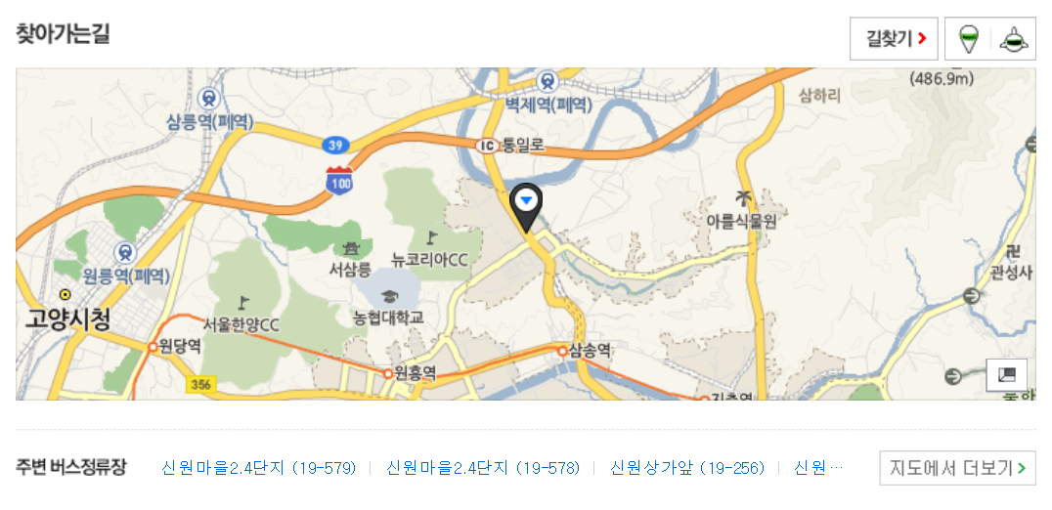교육 프로그램 세부일정
시 간 |  | 주요내용 | 비 고
1  일  차 | 09:30~09:50 | BCMS의 체계 및 핵심 수행 프로세스 | 강의
1  일  차 | 10:00~10:50 | BCMS의 체계 및 핵심 수행 프로세스 | 강의
1  일  차 | 11:00~11:50 | 업무영향분석(BIA) 방법 및 사례 | 강의/실습
1  일  차 | 12:00~13:00 | 중식
1  일  차 | 13:00~13:50 | 업무영향분석(BIA) 구축 실습 | 실습
1  일  차 | 14:00~14:50 | 업무영향분석(BIA) 구축 실습 | 실습
1  일  차 | 15:00~15:50 | 리스크평가(RA) 방법 및 사례 | 강의/실습
1  일  차 | 16:00~16:50 | 리스크평가(RA) 구축 실습 | 실습
1  일  차 | 17:00~17:50 | 리스크평가(RA) 구축 실습 | 실습
2  일  차 | 10:00~10:50 | BC 전략 수립 방법 및 실습 | 강의/실습
2  일  차 | 11:00~11:50 | BC 전략 수립 방법 및 실습 | 강의/실습
2  일  차 | 12:00~13:00 | 중식
2  일  차 | 13:00~13:50 | BC 절차 수립 방법 및 실습 | 강의/실습
2  일  차 | 14:00~14:50 | BC 절차 수립 방법 및 실습 | 강의/실습
2  일  차 | 15:00~15:50 | BC 절차 수립 방법 및 실습 | 강의/실습
2  일  차 | 16:00~16:50 | 모니터링 및 평가, 개선 | 강의/실습
2  일  차 | 17:00~17:50 | 모니터링 및 평가, 개선 | 강의/실습

교육신청서
□ 신청자 정보
성 명 |  |  | 주민등록번호  (앞자리만 기재)
주 소
연락처 | 사무실 |  | 휴대폰
이메일
근무처 | 부서 |  | 직위
신청동기  (체크) | □ 비즈니스연속성관리시스템(BCMS) 구축 실무능력 습득  □ 기능연속성계획(COOP) 구축 실무능력 습득  □ ISO22301 인증심사능력 향상  □ 기타 ( )

